Manual Aplicación SPRINGBOOT_TEST

Esta desarrollado con java 15, mediante intellij IDEA versión comunitaria. Esta compuesto de 2 controladores: UsuarioController y PhoneController. Se utilizo SWAGGER, para realizar pruebas unitarias en el puerto 8090. Cuyo link es **http://localhost:8090/swagger-ui/#**. Desde allí se podrá ejecutar los distintos endpoint o servicios de la aplicación.

Se realizaron test unitarios con junit y mockito, se valida el mail del usuario. Se valida que no existan mail repetidos.

Al inicio del proceso, se agrega 1 registro en tabla usuarios y otro en tabla phones incluidos en archivo import.sql:

INSERT INTO usuarios( name, email, password, created, modified, last_login, str_token, isactive)VALUES ( 'Juan Rodriguez', 'juan@rodriguez.org', 'hunter2', current_date, current_date, current_date, 'axcvfrecx', 'S');

INSERT INTO phones( number, city_code, contry_code, id_usuario) VALUES ( '1234567', '1', '57', 1);

Aquí tenemos los endpoints desarrollados.

Se ejecuta [**http://localhost:8090/swagger-ui/#**](http://localhost:8090/swagger-ui/#)y tenemos**:**

**Nota: falta el controlador que genera el token jwt.**

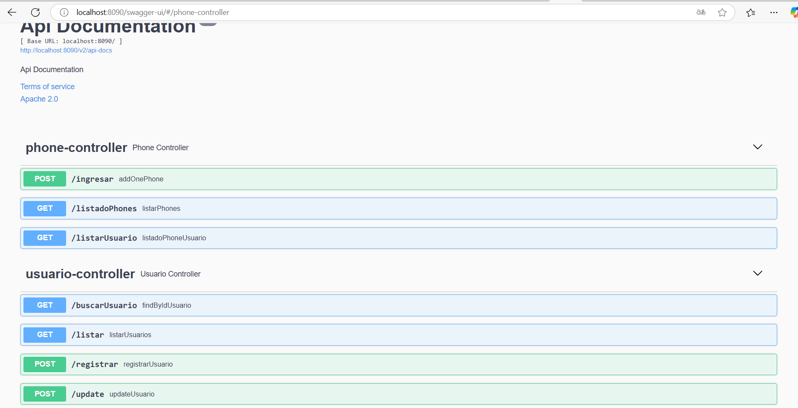

Controlador UsuarioController

Endpoint /update Se modificaran los datos para el idUsuario= 1

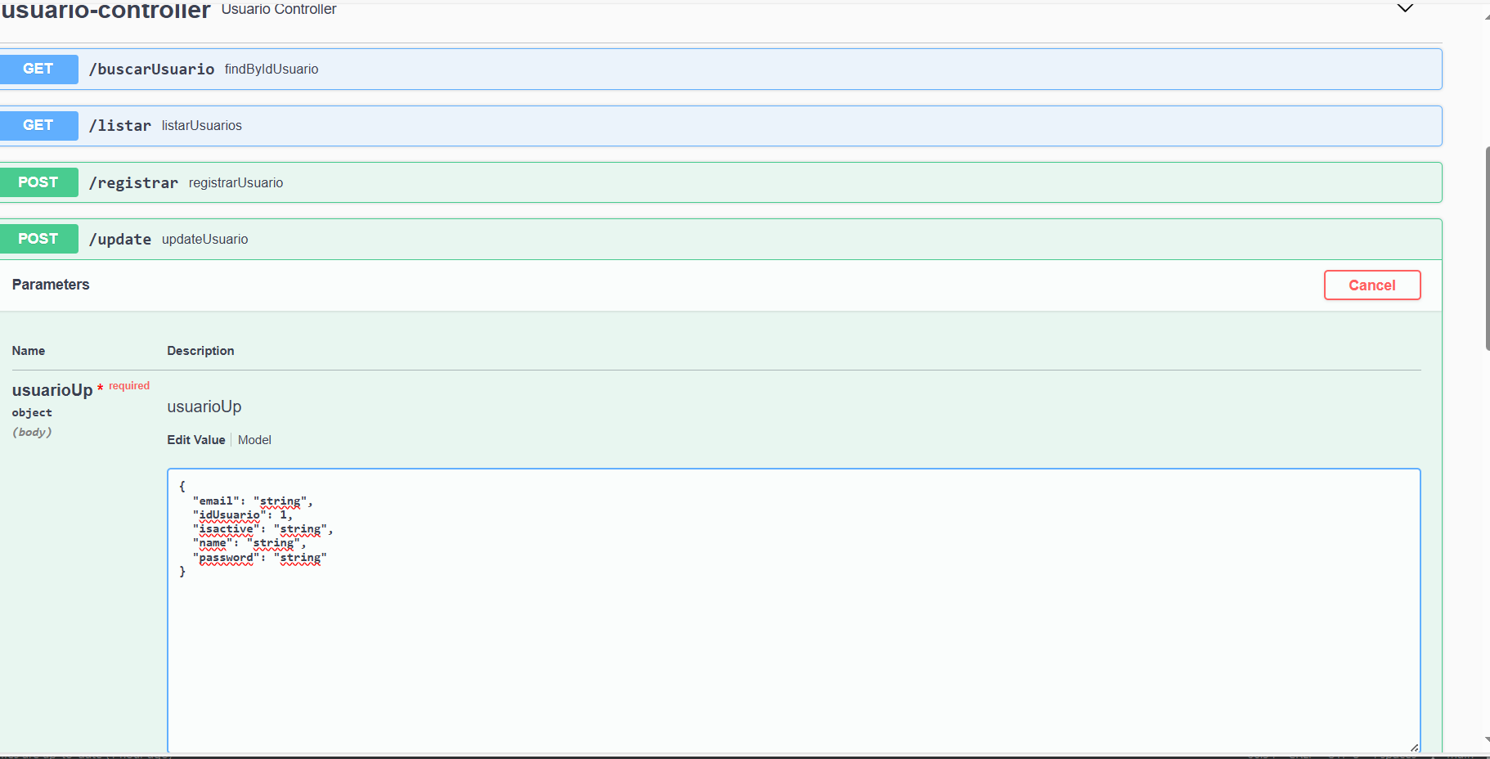

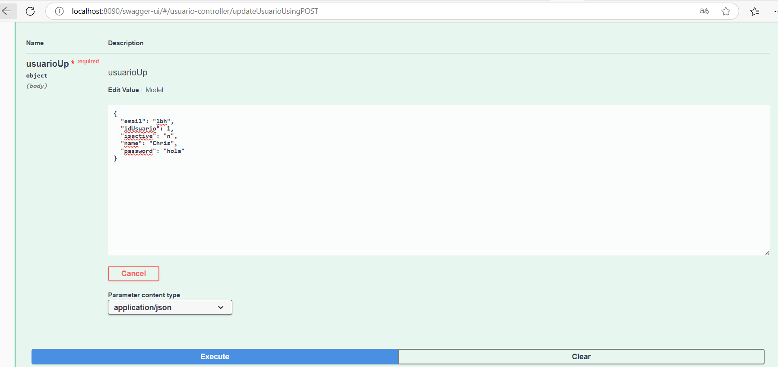

Resultado: mensaje de error, ya que el email es erróneo.

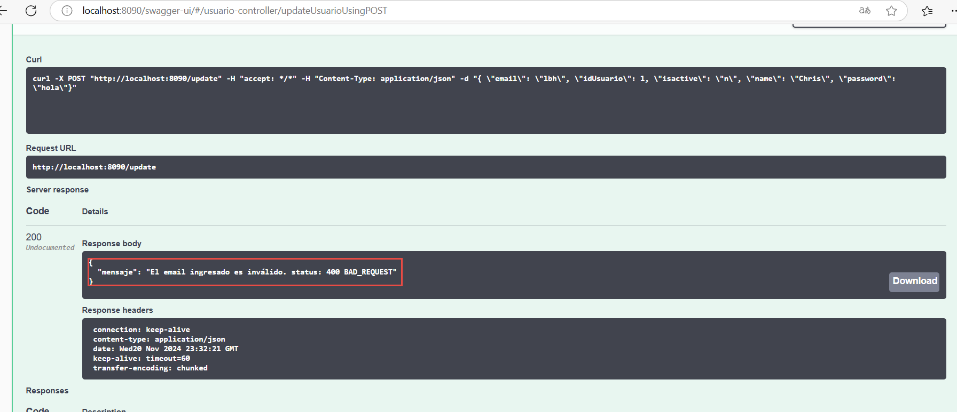

Se corrige el email:

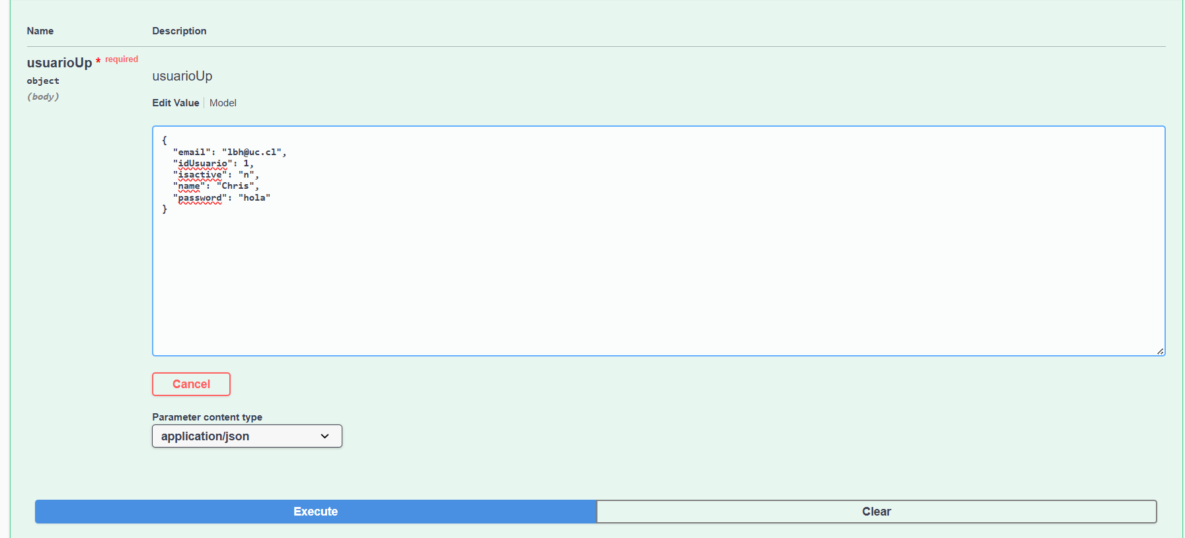

Resultado:

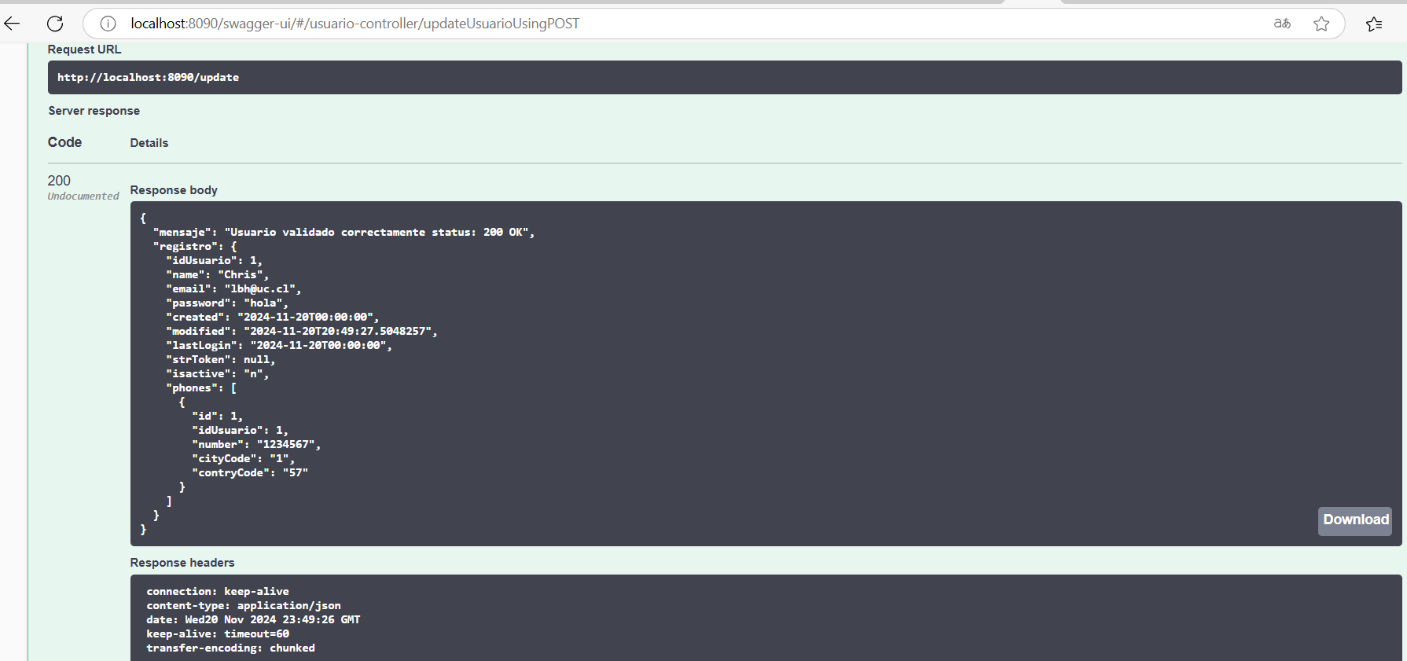

Volviendo a ejecutar, con los mismos datos, se tiene:

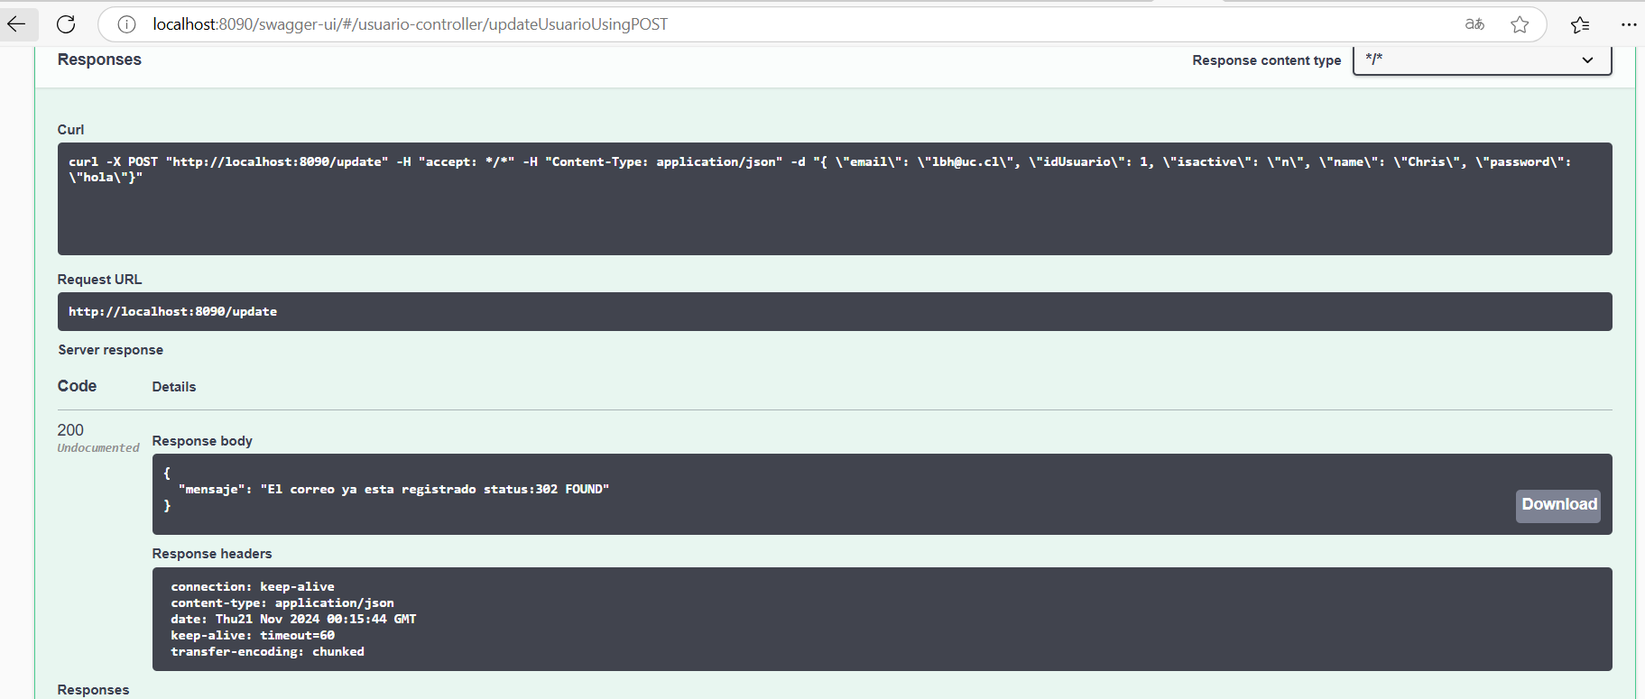

Endpoint /registrar, consiste en registrar un nuevo usuario, junto a la información de un phone:

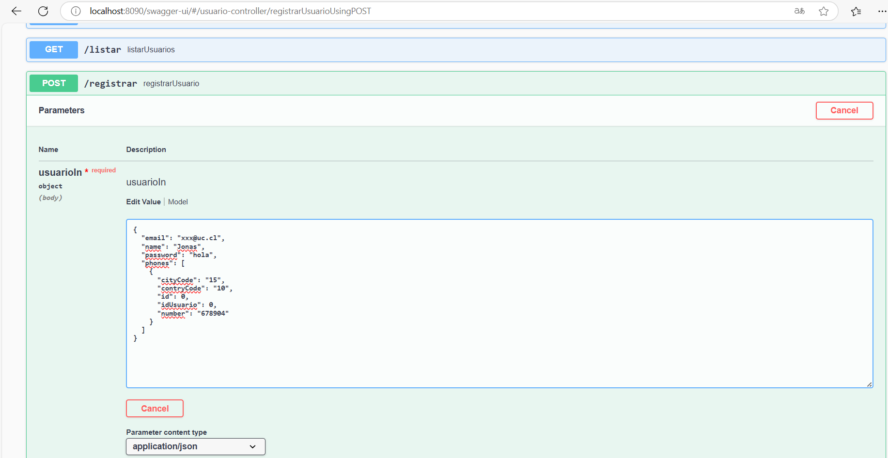

Resultado:

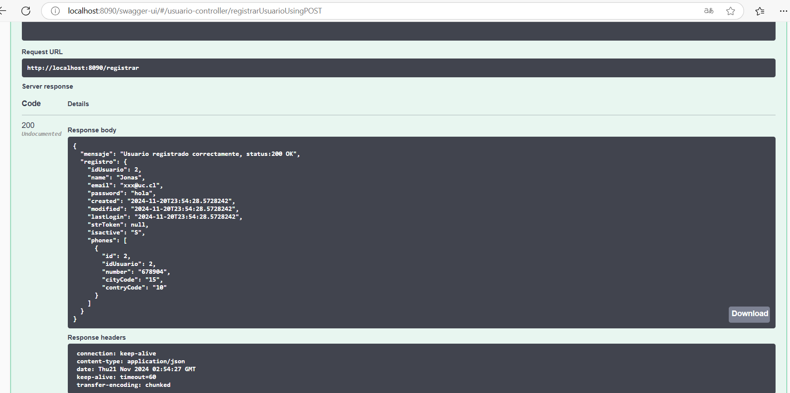

Endpoint /listar, permite listar todos los usuarios registrados:

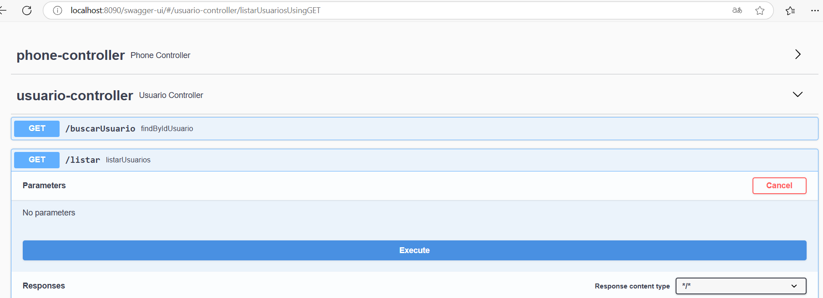

Resultado: son 2 usuarios, el 1 es el ingresado por import.sql, el 2 es el que se ingresó.

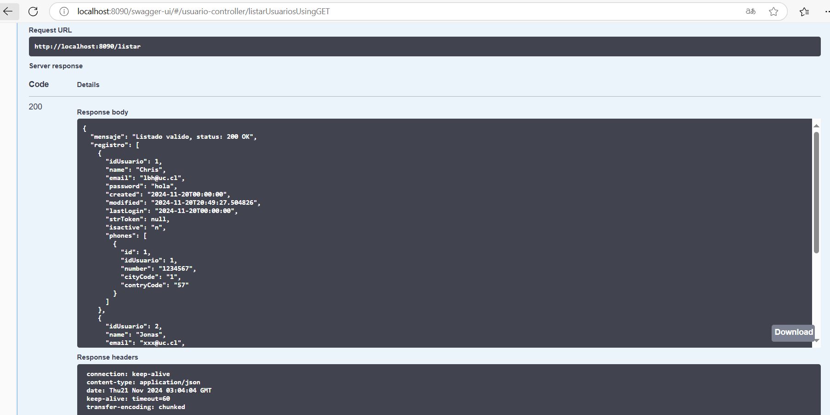

Endpoint /buscarUsuario. Permite listar un usuario especifico, para este caso idUsuario=1.

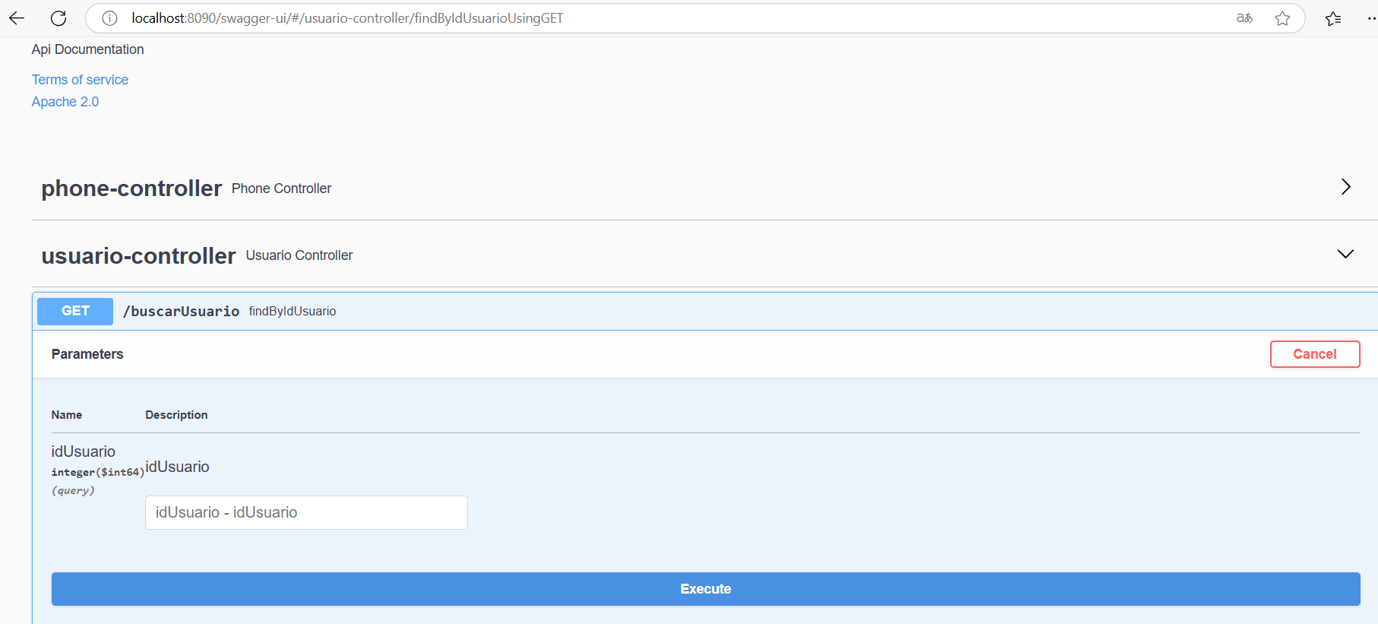

Resultado:

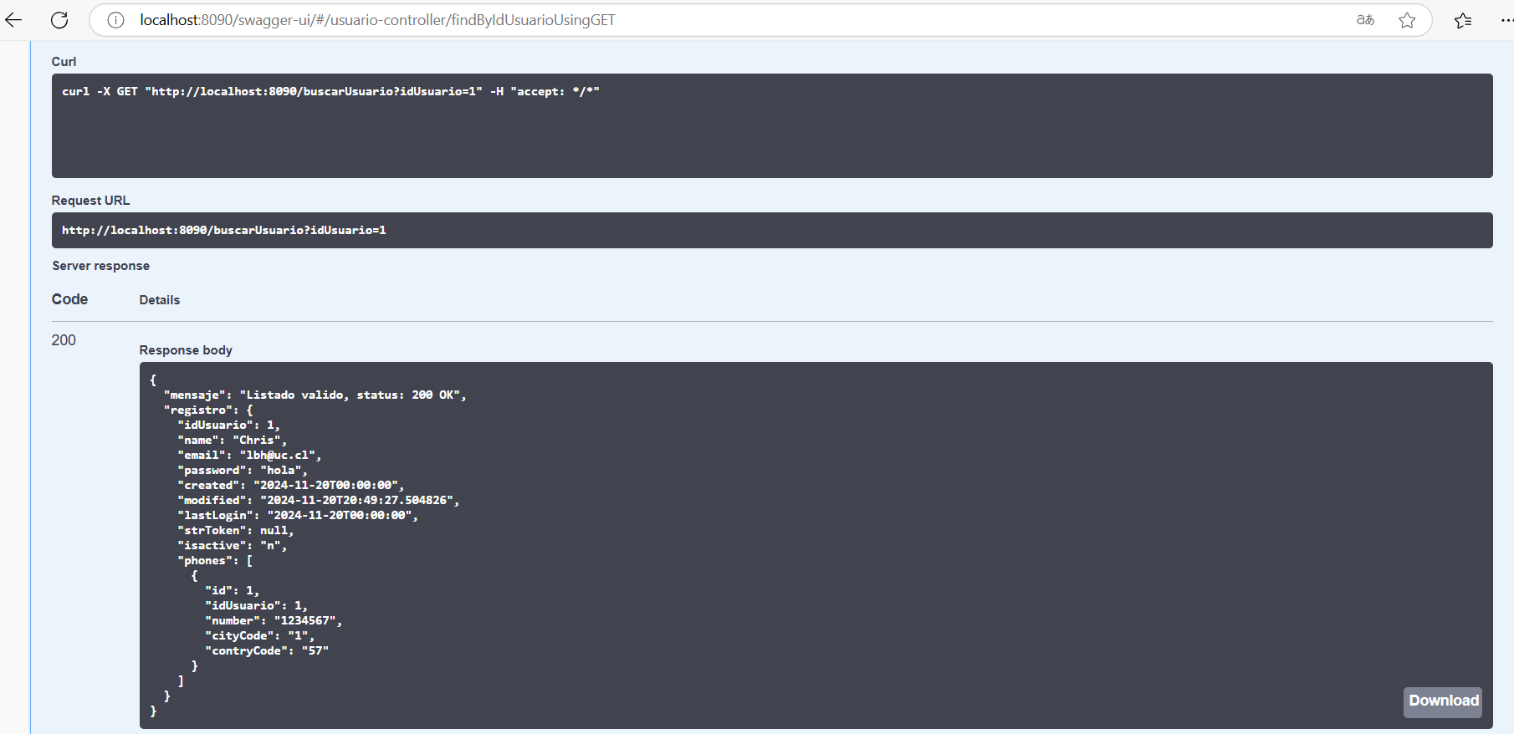

Controlador PhoneController

Endpoint /ingresar, permite registrar un nuevo teléfono a un usuario registrado:

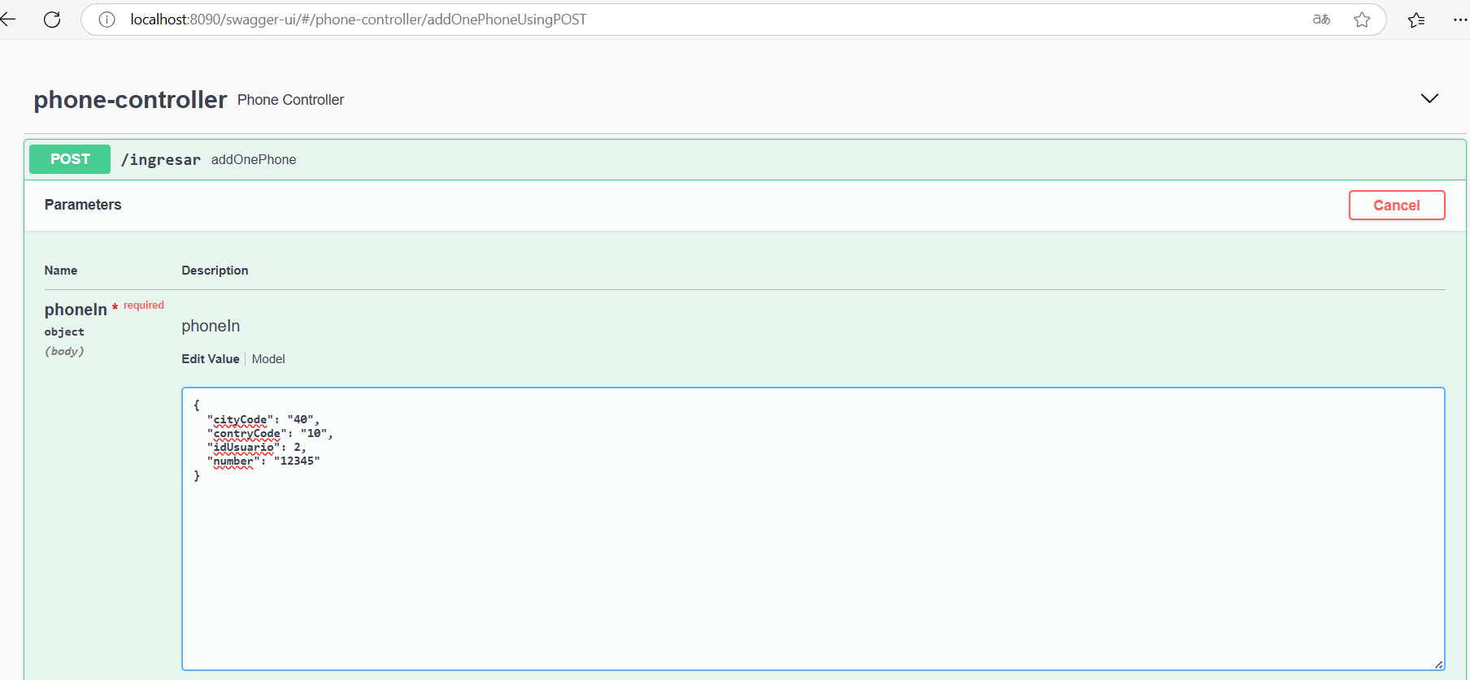

Resultado:

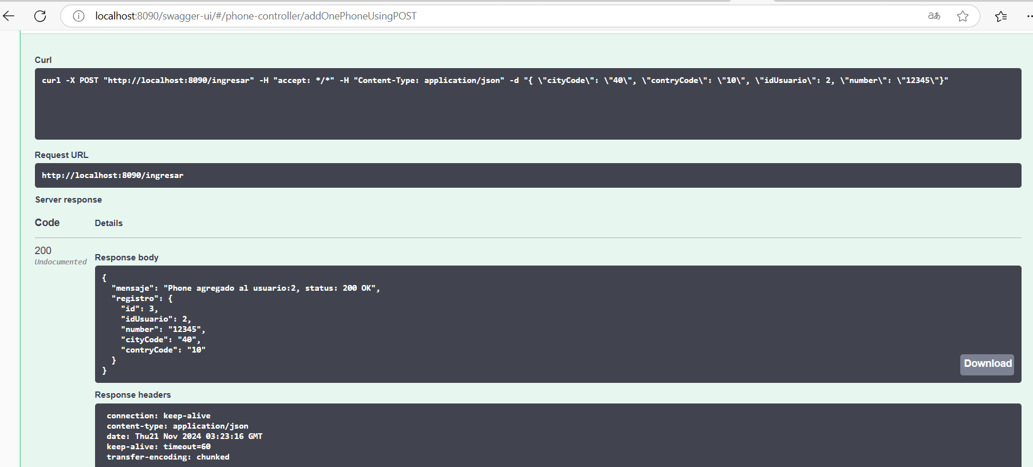

Endpoint /listadoPhones, permite listar todos los pones registrados en la tabla phones:

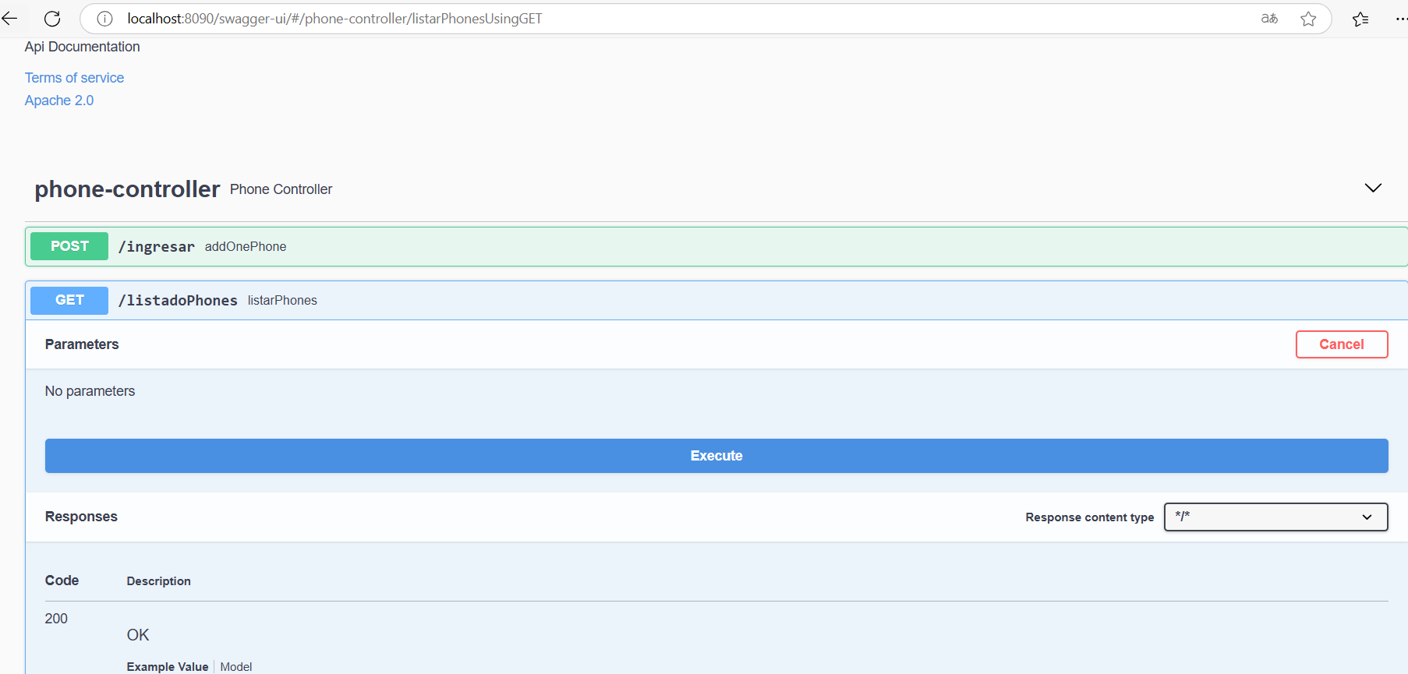

Resultado:

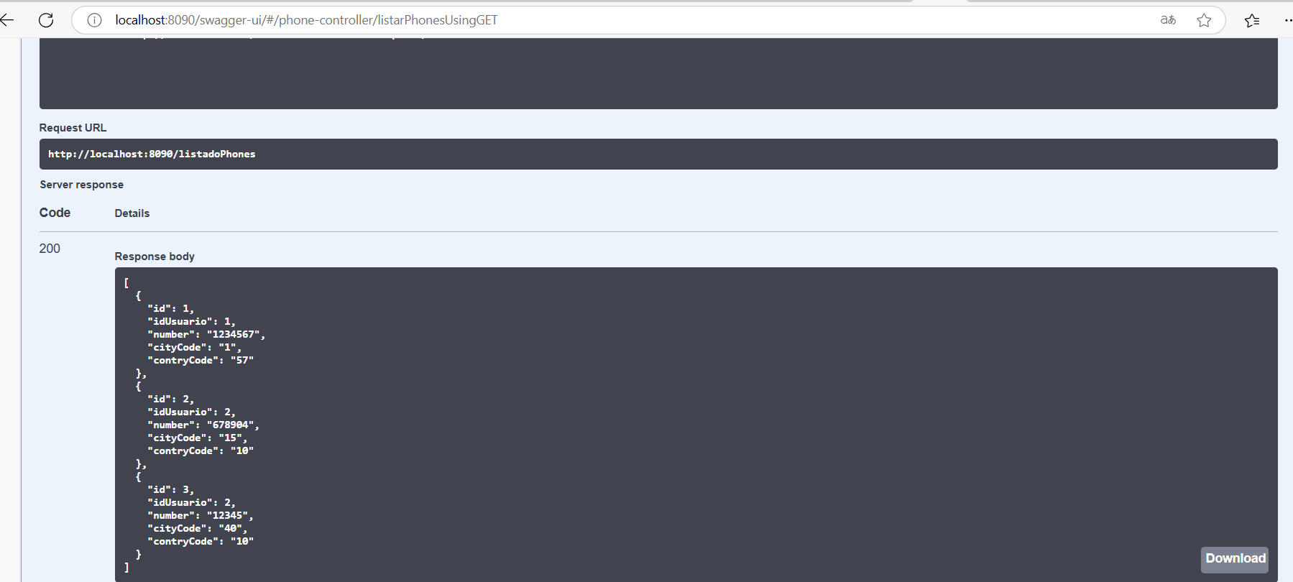

Endpoint /listarUsuario, permite listar un usuario registrado:

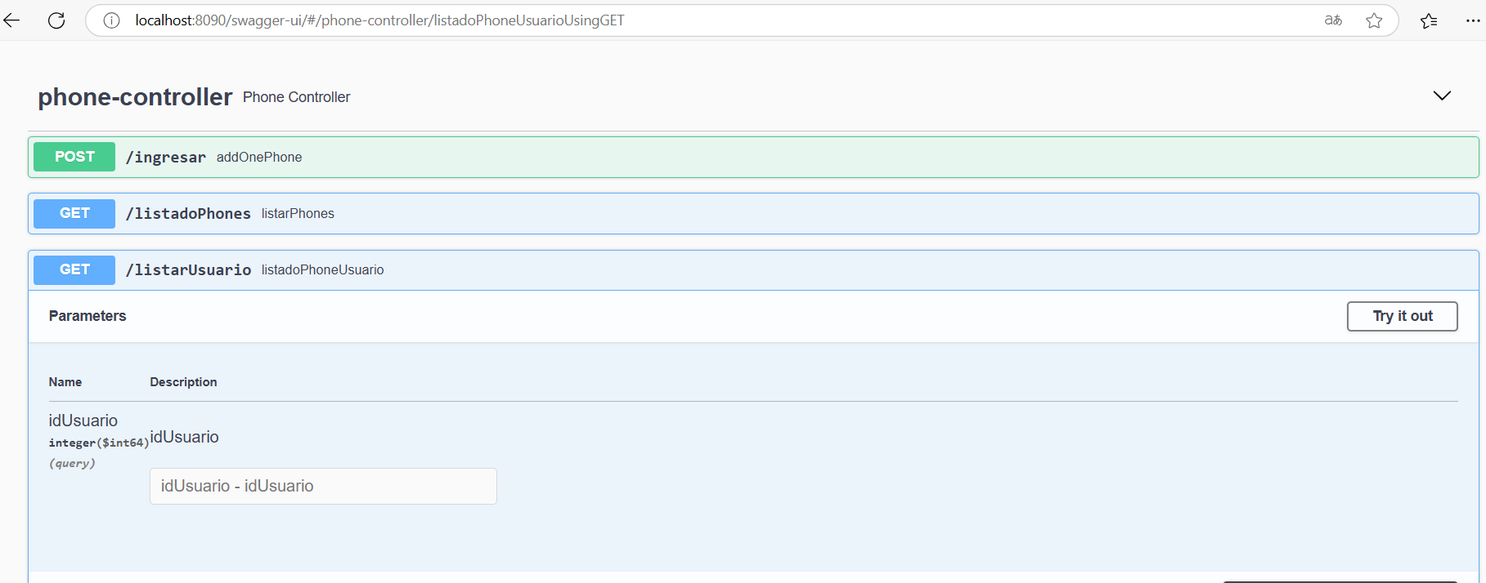

Resultado para idUsuario=2:

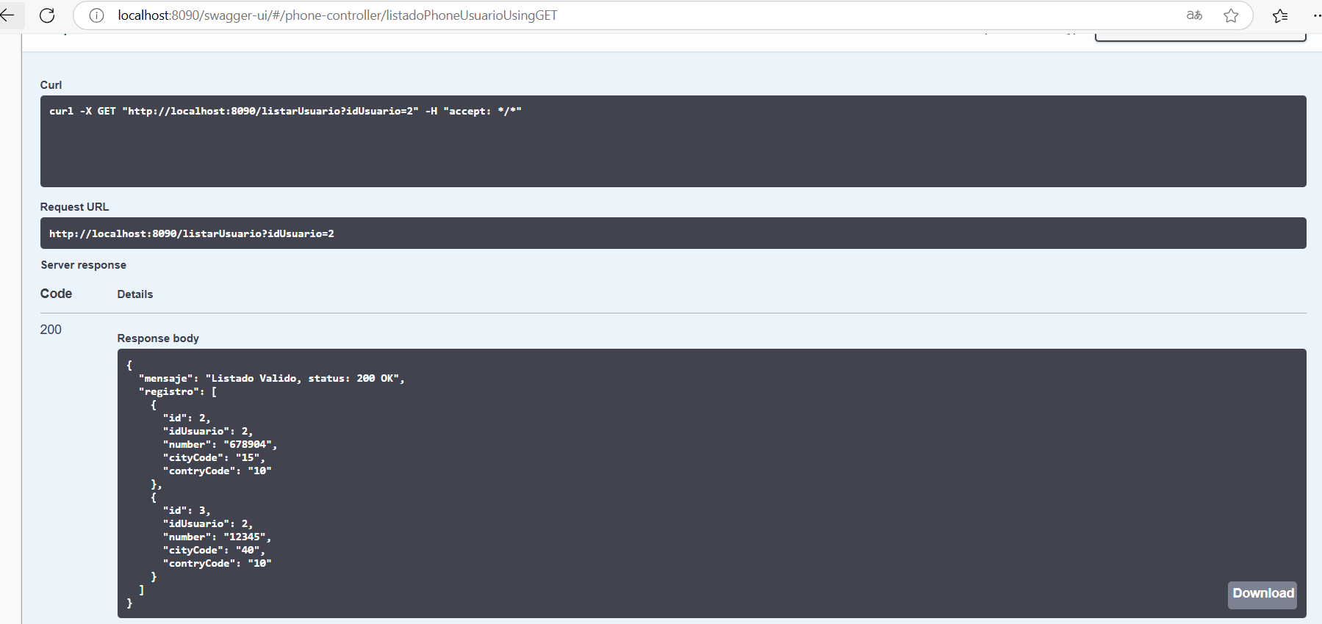

Resultados test unitarios con junit y mockito:

